行政院農業委員會
111-112 年度青年農民創新加值經營
及海外研習計畫

112年青年農民海外標竿產業研習申請須知
(日本關東研習團)

主辦單位：行政院農業委員會
執行單位：財團法人中衛發展中心

聯絡窗口：許舒婷 顧問師、林若喬 顧問師
聯絡地址：台中市西屯區臺灣大道四段925號20樓之2
聯絡電話：04-23587591 分機 1507、1642

壹、研習說明
為培養青年農民戰略性之農業經營策略思維，辦理海外標竿產業研習，瞭解農業跨域與產業鏈整合、智慧農業應用等實際運作，以利建立或創新農業產業價值鏈。

貳、計畫時程(※日期皆為暫定，依農委會同意後辦理為準)
項目 | 第一梯(日本) | 備註
公告與收件 | 即日起至112年5月22日止 | 申請期間內於農委會網站(http://www.coa.gov.tw) 下載「112 年青年農民海外標竿產業研習申請須知」填寫備齊所有申請應檢附之相關文件，列印出書面簽名及用印後，掛號郵寄(以郵戳為憑)或人工送達(截止日下午5 時前)送抵本中心，完成提案申請。
收件截止日 | 112年5月22日 | 收到本中心通知後 3 個工作日內完成補件完成，逾期視同放棄。
補件截止日 | 112年5月26日 | 收到本中心通知後 3 個工作日內完成補件完成，逾期視同放棄。
書面審查 | 112年5月29日 | 送審資料檢核。
結果通知 | 112年5月31日前 | 由中衛發展中心統一通知獲選團隊。
出團日期 | 112年6月12日至  112年6月16日止
行程規劃、安排及出團作業 | 112年2月至6月間 | 由中衛發展中心協助獲選青年農民規劃、安排行程細節，並辦理出團。
行前研習會 | 出發日1周前辦理，地點另行通知 | 說明研習地區概況、交流研習重點與行程注意事項，進行團員分組與行前功課指派，使學員能有完整準備後再前往研習，以達最佳研習效果。
行後分享及研習報告繳交 | 研習結束後一個月內 | 研習結束後配合計畫參與行後分享會，並依規定繳交個人心得及小組研習心得簡報。

參、報名及遴選作業
一、報名資格：
- 補助名額第一序位：18-45歲實際從事農業且加入各級在地青農聯誼會之青年農民及百大青農(年齡不受18-45歲限制)。
- 補助名額第二序位：已加入各級青農聯誼會年紀超過45歲者。
二、招收人數：預定每團招收15位青年農民(正選15名、備選5名)
三、報名期間：即日起至112年5月22日止。
四、出團日期：112年6月12日至112年6月16日止。
五、報名方式：
- 請填寫報名表(附件1)、研習承諾書(含工作簡歷及學習計畫書)(附件2)及個資同意書(附件3)等資料，以郵寄方式寄至本中心青農研習團窗口並請致電確認送達。
- 若需住宿單人房需一併填寫繳交單人房住宿自費同意書(附件4)。
六、遴選方式：
- 以書面審查為主：依繳交資料齊全度、補助資格序位、經營現況、青農輔導計畫相關活動參與程度、願景及研習目標等基準進行評分。
- 依徵案情形由農委會評估辦理面審作業
- 審查結果公告：由本中心以電話及email通知正選、備選(正選15名、備選5名)青年農民，並寄送研習作業須知。
七、研習費用為學員部分自行負擔國外機票、國內研習交通、簽證、國外保險等費用，其餘由本計畫補助。辦理出國手續所需文件及時程，於通知獲選時一併告知。
八、權利義務規範：
- 繳交預繳團費
- 獲選後需於指定日期前預繳自行負擔之團費及個人心得報告及行前行後會議出席之保證金(保證金為新台幣10,000元整)及繳交相關報名資料，以利機票開票、飯店預訂等作業進行。
- 待返國後繳交研習報告及出席研習成果分享會，若因不可抗力因素無法出席，請於成果分享會5天(含)前提出請假程序，經報農委會核准後，始退回保證金新台幣10,000元整；倘若逾期繳交或未繳交者則不予退回保證金。
海外研習 | 部分負擔研習費  (1)+(2) | 項目
智慧農業在日本  產銷智動化 | ＄40,000 元 | (1)學員自行負擔部分＄30,000 元
智慧農業在日本  產銷智動化 | ＄40,000 元 | (2)保證金＄10,000 元(行後退還)
智慧農業在日本  產銷智動化 | ＄40,000 元 | (3)其餘研習費用由農委會補助。
- 目前預計行程如下(備註：主辦單位保有修改之權利)：

【班機資訊】
去程6/12(一)：臺灣→日本（長榮航空BR198）臺灣桃園機場08:50→日本成田機場13:15
回程6/16(五)：日本→臺灣（長榮航空BR197）日本成田機場14:15→臺灣桃園機場16:55

【行程重點】
烤地瓜博物館【產地至餐桌六級化經營】
位於茨城縣東南部的行方市（Namegata）農業興盛，其中地瓜年產量更是日本全國第二。Namegata Farmers Village為知名食品加工廠白ハト食品工業，與行方在地的農民們策略聯盟經營的新型態農業主題公園。園區由2013年廢校的大和第三國小校舍，並整合周邊未耕種的農地而成，腹地遼闊約有7個東京巨蛋大。主題公園內除了有種植各式作物的農地，也包括烤地瓜博物館、觀光工廠、農夫市集。
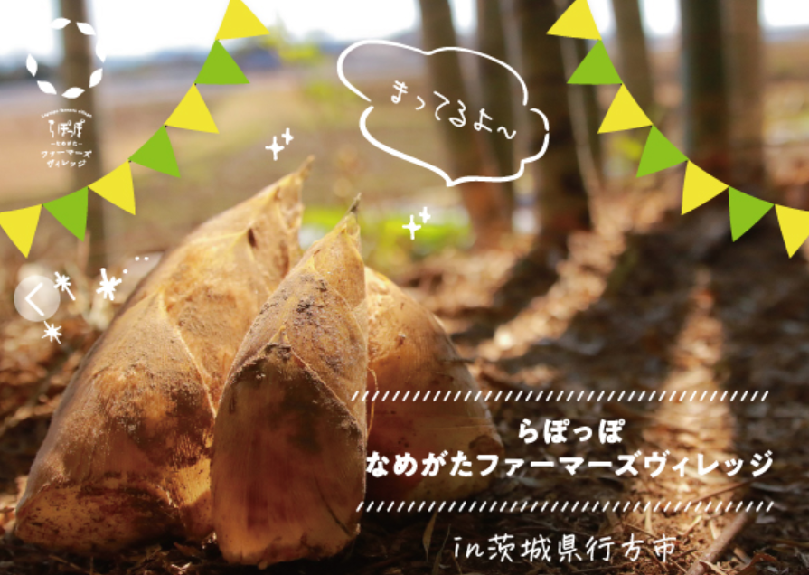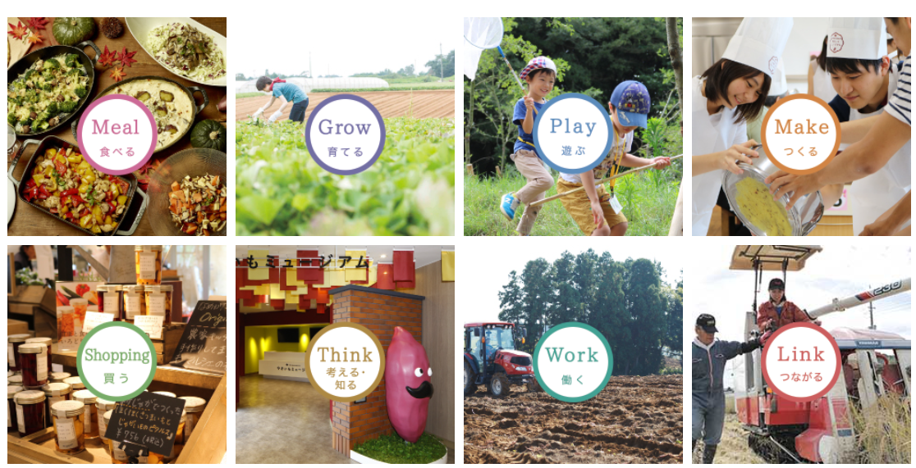
日本農研機構【日本官方農業數據協作平臺】
日本農業資訊共享平台(WAGRI)：以全國性規模式進行模組設計，以「鏈結」、「共享」、「提供」三大功能為目標，並應用這些功能，提供資訊查閱、傳送、處理與交易等服務，成為農業相關資訊與市場情報之渠道。
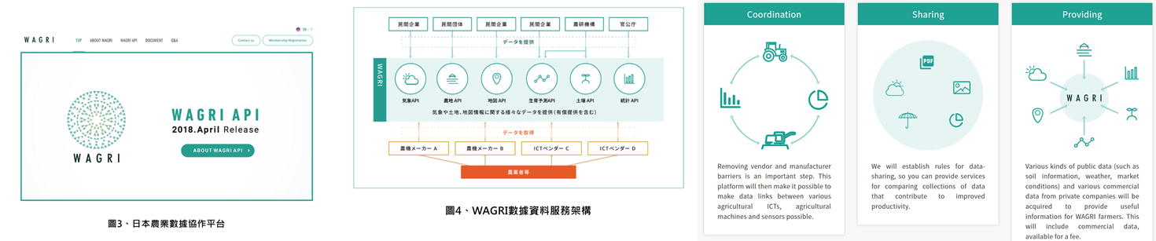
千葉生態能源株式會社【太陽能發電農業能源再生利用】
成立於西元2012年，擁有自有農場與子公司綱宮農場共同耕種 2.3 公頃，為提供農業型太陽能發電的企業。主要經營太陽能開發、共享等業務，致力於可再生能源發電，如利用木材資源生質能源加熱熱利用，在目前各國能源短缺及能源費用上漲情形下，探討農業如何有效的利用能源來進行農業生產。
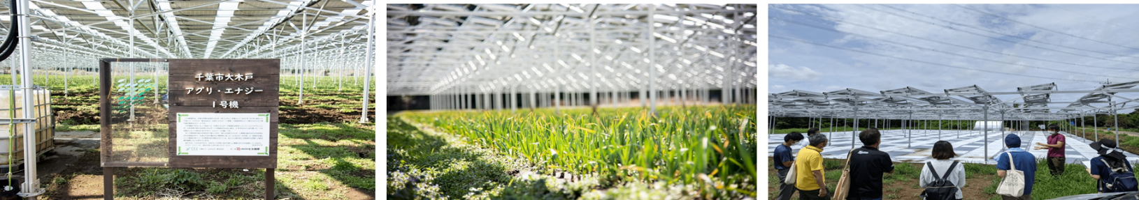
分享型IoT屋頂農園【日本首都最大規模的IoT屋頂農園】
東京都內最大規模的分享型IoT屋頂農園「The Edible Park OTEMACHI by grow」。在三菱地所株式會社與推廣都市智慧農業的Plantio株式會社的合作下，在大手町打造出新時代的公用地，會員不只分享農園空間，也可以分享從事農耕的辛苦與心得。
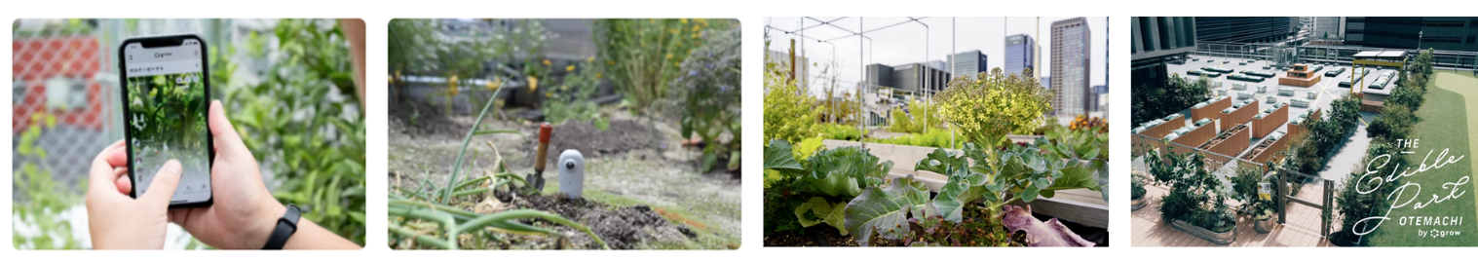
Seraku 株式會社【Midori Cloud智能整合運用】
創立於1987年，主要是利用人工智能、物聯網、大數據和 RPA 等高端技術的數字化轉型 ，運用於雲端、網絡安全、物聯網服務、人工智能的使用上。
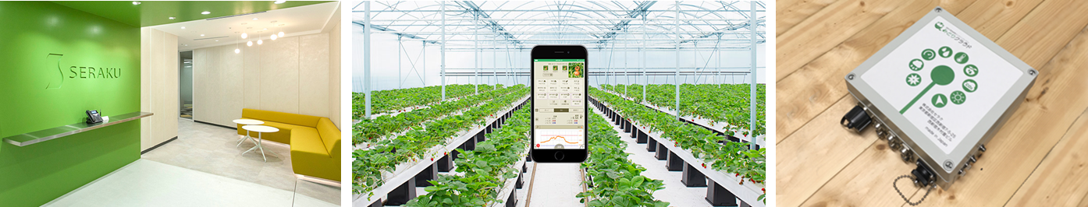
AGRI SMILE株式會社【高階應用生物刺激素資料庫】
創立於2018年，透過生物刺激素評價指標開發高效農資生物刺激素資料庫庫，目前已達20個案例，因此我們決定盤活生物刺激素市場，提升其價值，開始為農資提供系統化的一站式服務生物刺激素。
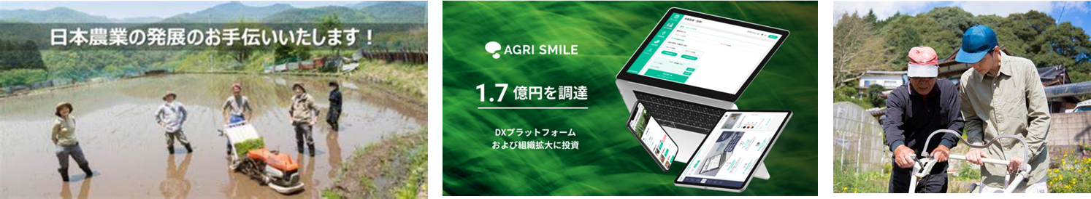
株式会社Eco-Pork【AI豬相機畜牧管理】
創立於2017年，以畜牧豬隻為主的數據公司，在日本有6000億日圓的市場規模，全球的市場規模更甚日本的近70倍。這次，通過與飼料罐剩餘量管理系統“Milfee”聯動，通過掌握飼餵量，可以詳細掌握豬的健康狀況，從而進行適當的育肥。
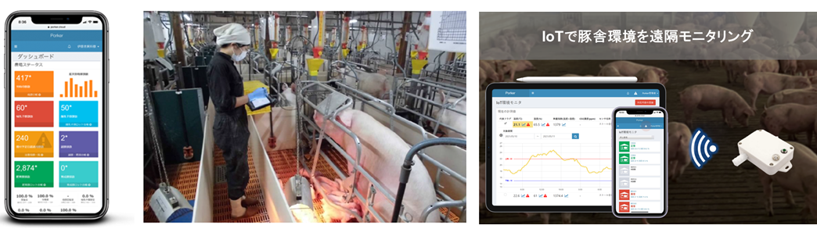

- 學員需參與本研習團之行前研習會(預定出發日2周前辦理，地點另行通知)，確定研習團分組人員、行前研習作業、研習注意事項等，獲選學員若因不可抗力因素無法出席，需委託代理人出席。
- 學員於活動結束回國後，需於1個月內繳交1,500字之「個人心得報告」針對3個以上之參訪點撰寫心得及建議回饋等，研習心得由中衛發展中心進行資格確認後，合格者送交農委會核備；不合格者應於中衛發展中心電話或書面通知翌日起5個工作日內完成補件。
- 為擴散研習成效並訓練青年農民簡報能力，研習結束1個月後將辦理行後分享會，參與研習之學員需繳交「小組研習簡報」，並於行後分享會中上台簡報分享研習經驗。
- 學員除行前會議外，請勿於培訓期間有他人冒名頂替或代為參加之情況，若經承辦單位發現者得取消海外研習團資格並支付全額團費。
九、研習報告說明
- 「個人心得報告」：以個人為單位撰寫研習心得，至少對於 3 個以上的參訪點進行心得撰寫，共計 1,500 字以上，且需於1個月內繳交。(參考附件 5)
- 「小組研習簡報」：研習結束1個月後將辦理行後分享會，採分組進行，每組由4位以上組員組成，每組製作 30 分鐘簡報於行後分享會報告，分享內容包含「研習心得」、「建議與回饋」。(參考附件 6)
十、注意事項：
- 團員因個人因素欲退出研習時，應以書面(E-mail或傳真方式)通知本中心，並應遵守以下(二)~(四)之相關規範。
- 於出發前退出研習團之團員，所繳之預繳團費，依下列方式處理：
- 於研習團出發當日及出發前2-7天(含)退出者，所繳之預繳團費恕不退還。
- 於研習團出發前8天(含)以上退出者，須扣除預繳團費90%後退還餘款。
- 由於本團研習費包含機票費用，若提出退出研習時機票已經航空公司開票，團員須另自行負擔機票退票作業手續費用。
- 本研習團出發後，須依行程表以團體方式行動，如因個人因素未能參加全程者概不退費，個人變更行程所須增加之費用，由個人自行負擔，不得向本中心要求退費或任何補償。
- 為適應各地交通時間表或不可抗力之特殊狀況，基於維護團員之最高利益，經農委會同意本中心保留本團預定行程表之更動權。
- 行程中各航空公司及其他運輸公司自有其個別條例，直接對乘客及行李負責，行程如有交通延誤、行李損失或意外事件等情事時，悉由各該運輸公司依其所訂之條例直接對團員負責。
- 研習期間住宿補助以2人一室，由承辦單位統一分配，若需住宿單人房者，需填寫單人房住宿自費同意書(附件4)，並自行負擔全額之住宿費用。
- 持有效台灣護照者（僅限護照上記載有身分證字號者）進入日本為免簽證，請學員自行確認並備妥出發日當日起算有效期6個月以上之護照。
肆、預繳費用付款方式
一、待報名完成後，由主辦單位提供，銀行匯款資訊。
二、匯款完成後，請將銀行末5碼、研習團名稱、日期、參加人員等資訊 以Email方式提供給研習團聯絡窗口(聯繫方式如下)，以利後續作業。

伍、諮詢服務窗口
聯絡窗口：許舒婷 顧問師、林若喬 顧問師
聯絡地址：台中市西屯區臺灣大道四段925號20樓之2
聯絡電話：04-23587591 分機 1507、1642
聯絡信箱：c1507@csd.org.tw、c1642@csd.org.tw

附件 1 報名表
111-112年度「青年農民創新加值經營及海外研習計畫」
112年青年農民海外標竿產業研習-日本關東研習團
報名表
參加人員資料表
中文姓名： |  | (個人證件照)
英文姓名：(同護照) |  | (個人證件照)
護照號碼： |  | (個人證件照)
身分證字號： |  | (個人證件照)
性別：□男 □女 |  | (個人證件照)
出生年月日：西元 19 年 月 日 |  | (個人證件照)
農場／公司／單位名稱： |  | (個人證件照)
工作年資： |  | (個人證件照)
報名資格：
□18-45歲實際從事農業且加入在地青農聯誼會： 青農聯誼會。
□已入選百大青農或已加入各級青農聯誼會且年紀超過45歲者。
聯絡電話 | 手機： | 公司電話：
聯絡電話 | 住家電話： | Email：
聯絡地址
單位屬性 | □專業農民 □農漁畜產品生產合作社 □產銷班  □其他
發票開立 | 統一編號： 公司抬頭：
產業類別  (可複選) | □稻米 □花卉 □茶葉 □畜產 □果樹 □蔬菜  □水產 □林產 □加工食品 □其他

產業品項 | 品項包含：
餐食需求 | □無特殊需求 □全素 □蛋奶素 □方便素  □不吃牛 □不吃生魚片 □其他
住宿需求 | □雙人房 | □單人房(須自費全額負擔，並繳交「單人房住宿自費同意書」)
語文能力 | □英文 □日文 □其他
最高學歷 | 學校： | 學位：
報名研習  團 | (請打勾V) | 112/6/12-112/6/16：智慧農業在日本-產銷智動化

工作簡歷及學習計畫書
- 簡述個人工作經歷級再農業相關經驗(至少 300 字)

工作簡歷及學習計畫書
- 目前農場規模與經營現況描述(至少 300 字)
- 經營願景目標(至少 300 字)

工作簡歷及學習計畫書
- 海外研習規劃(研習計畫之目標、具體作法及預期效益) (至少 600 字)
（以上若不敷填寫、請另加續頁)

附件 2 研習承諾書
111-112年度「青年農民創新加值經營及海外研習計畫」
112年青年農民海外標竿產業研習-日本關東研習團
研習承諾書
本人 報名參加由農委會舉辦之111-112 年度青年農民海外研習計畫，研習期間自民國 年 月 日至民國 年 月日止，
茲承諾下列事項：
- 受補助人員需參加本專案之行前會議，確定分組人員及研習主題，確實遵守團隊規定事項，研習期間，每天早、晚點名 2 次， 且應於活動結束回國後於 1 個月內繳交個人心得與小組簡報。
- 研習報告採分組進行，每組由 4 位以上組員組成，期間需進行研習以及回國後需繳交「個人心得報告」1 份及「小組研習簡報」1 份。
- 「個人心得報告」：以word檔撰寫研習心得，至少對於3個以上的參訪點進行心得撰寫，共計1,500字以上。
- 「小組研習簡報」：每組製作30分鐘簡報於行後分享會報告，分享內容包含「研習心得」、「建議與回饋」。
- 受補助人員於活動結束回國後，需於 1 個月內繳交「個人心得報告」與「小組研習報告」，並出席行後分享會，若因個人因素無法出席，請於成果分享會 5 天(含)前提出請假程序，經本中心報農委會核准。

若未遵守上述事項，本人同意不退回扣除自行負擔費用之保證金之餘額。

此 致
財團法人中衛發展中心

參加人親筆簽名：

日期： 年 月 日

附件 3 個資同意書
111-112年度「青年農民創新加值經營及海外研習計畫」
112年青年農民海外標竿產業研習-日本關東研習團
財團法人中衛發展中心 中心蒐集、處理及利用個人資料聲明書

親愛的報名學員，您好：
感謝您報名本次由行政院農業委員會委託本中心執行之「111-112年度青年農民海外研習計畫」所舉辦之活動，本中心為有效執行業務，而保有您的個人資料。而有關蒐集、處理或利用您的個人資料時，皆以尊重個人權益為基礎，並以誠實信用方式及以下原則為之。
我們蒐集您的個人資料目的於訓練課程業務之執行，辦理學員報名、繳費通知、證書製作、學習分析、滿意度調查分析、新課程訊息通知等相關作業。以及辦理本中心之內部稽核業務行為皆屬之(下稱「蒐集目的」)。
我們僅會蒐集為上述行為而必要之個人資料，該資料會在前開蒐集目的存續期間，及依法令規定要求之期間內被處理或利用；您的個人資料僅會以電子檔案或紙本形式，分別存放於本中心資料庫，或各該執行業務部門，其中紙本形式之個人資料，則於轉成電子資料檔後定期銷毀。 我們保有您的個人資料時，基於我國個人資料保護法之規定，您可以透過書面行使下述的權利， 除基於符合「個人資料保護法」與其他相關法律規定外，我們不會拒絕您下列要求:
（一）查詢或請求閱覽本人之個人資料。
（二）請求製給本人之個人資料複製本。
（三）請求補充或更正本人之個人資料。
（四）請求停止蒐集、處理或利用本人之個人資料。
（五）請求刪除本人之個人資料。
我們基於上述原因而需蒐集、處理或利用您的個人資料，若您選擇不提供個人資料或是提供不完全時，基於健全本中心相關業務之執行，將無法提供您本中心系列優惠的服務，以及您在本中心所參與之完整終身學習記錄。
財團法人中衛發展中心 謹啟

本人已詳閱「財團法人中衛發展中心蒐集、處理及利用個人資料聲明書」無誤，
本人並同意貴中心於聲明書範圍利用本人個人資料。

親筆簽名：

日期： 年 月 日

附件 4 住宿自費同意書
111-112年度「青年農民創新加值經營及海外研習計畫」
112年青年農民海外標竿產業研習-日本關東研習團
單人房住宿自費同意書

本人 於民國 年 月 日至民國 年 月日止，
參加農委會舉辦之111-112年度青年農民海外研習計畫，
因個人因素，要求住宿單人房，其相關費用本人自願自費全額負擔，特立此書為證，以茲證明。

此 致
財團法人中衛發展中心

參加人親筆簽名：

日期： 年 月 日

附件 5 個人心得建議格式
111-112年度「青年農民創新加值經營及海外研習計畫」
112年青年農民海外標竿產業研習-日本關東研習團
個人心得報告
- 照片記錄
- 個人心得(需針對3個以上參訪點進行心得撰寫，至少1500字)

附件 6 小組研習心得建議架構
111-112年度「青年農民創新加值經營及海外研習計畫」
112年青年農民海外標竿產業研習-日本關東研習團
小組研習心得建議架構

一、小組成員簡介(1頁)
二、小組研習感想(3-6頁)
(一)學習心得
(二)對本次研習印象最深刻之人/事/物
(三)可運用至個人/公司之處
三、建議與回饋(1-2頁)
(一)對所屬產業之建議
(二)對本次研習團之建議
(三)其他建議事項

